40435吳沛晴
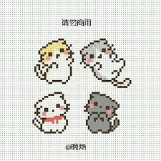
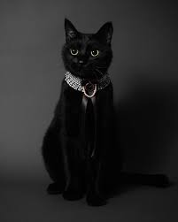
你看不到我

只有為你

Only for you
謝謝媽媽

